令和４年１１月２３日
記載例
申請書提出日を記載
申請書は開催の2週間前には提出してください。
「あいちアール・ブリュットパートナーシップ事業」申請書

次の通り、「あいちアール・ブリュットパートナーシップ事業」を申請します。

１ 事業の内容等 （太枠内は、あいちアール・ブリュット公式webページに掲載します。）
W  e  b  サイト掲載内容 | イベント名 | あいちアール・ブリュット展
 | 開催種別 | 期間開催・常設展示・Web開催
 | 開催日時 | 令和４年１２月８日（木）～ 令和４年１２月１２日（日）  常設展示の場合、開催日の記入は必要ありません。
 | 開催時間 | １０時 ００分 ～ １８時 ００分（最終日は１７時まで）
 | 開催場所 | 会 場 愛知県庁 西庁舎1階 ○○室  Ｗｅｂ開催の場合はWebアドレスを所在地欄へ記載してください。
 |  | 所在地 名古屋市中区三の丸3-1-2
 | ホームページ | 有（ https://www.pref.aichi.jp/soshiki/shogai/ ）・ 無
 | 入場料等 | 入場券 | 有・無 |  |  | 入場料 |  | 有料（ 円）・無料
 | 休 館 日 | 有（ 毎週 曜日・ ）・ イベント期間中無
 | 定 員 | 有（ 名）・無
 | イベントに関する問合せ先 | 名称 |  | 愛知県障害者芸術活動参加促進事業実行委員会事務局
 |  | 電話 |  | 052-954-6697 |  |  | FAX |  | 052-954-6920
 |  | Email |  | powerofart@pref.aichi.lg.jp
 | イベント紹介文  （200字以内） | 県内の障害のある方から寄せられた作品の展示するアートイベント「あいちアール・ブリュット展」を開催します！  展示室にあふれるばかりの作品のエネルギーをお楽しみください！
 | 主 催 者 | 愛知県
 | 共催・後援等 | 共催：○○ 後援：△△、□□ その他（協力）：◇◇
 | 事業種別 | 1 展覧会 2 トーク 3 舞台・ステージ  4 その他（ ）
 | アイキャッチ画像  （次頁参照） | 内容 |  |  | チラシ・ロゴマーク・会場写真・その他（ ）
 |  | データ提供時期 |  |  | 申請と同時 ・ 別途（ 月ごろ）  HPの掲載日に指定がある場合は、日付を記載してください。
 | HP掲載希望日 | 令和 年 月 日以降・即日
 | 告知事項 | ・宗教活動や政治活動を目的とする事業ではありません。  ・暴力団が関与する事業及び公序良俗に反する事業ではありません。  はい ・ いいえ

２ 申請者の概要等
申 請 者 | 団体名  ※団体の場合のみ | 愛知県障害者芸術活動参加促進事業実行委員会事務局
 | 団体代表者職氏名  もしくは申請者名 | 会長 愛知 太郎
 | 住 所 | 〒460-8501  事務局担当者から連絡する際に御対応いただける連絡先を記載してください。  名古屋市中区三の丸3-1-2
 | 連絡先 | 担当者 | 愛知 次郎
 |  | 電話 | 052-954-6697 | FAX | 052-954-6920
 |  | Email | powerofart@pref.aichi.lg.jp
「パートナーシップ事業」の名称・ロゴマークを掲載するもの |  | チラシ ・ パンフレット ・ ポスター ・ Webサイト  看板 ・新聞 ・ 雑誌 ・ プログラム ・ 出品目録  その他（ ）
備考
※ 特記事項等があればご記入ください。
※常設展示等開催日程が限定されていないイベントに関しましては、公式Webサイトのニュース／レポートに掲載いたします。

web掲載イメージ
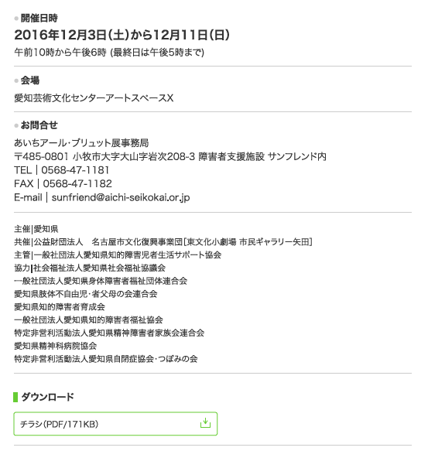
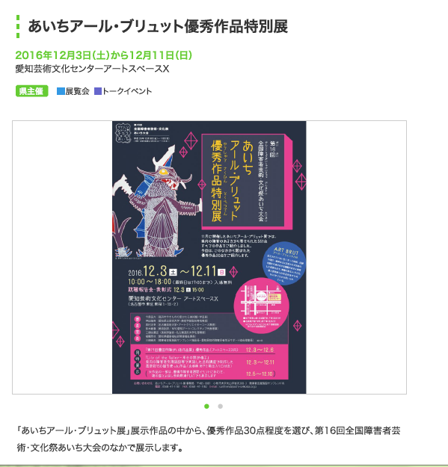
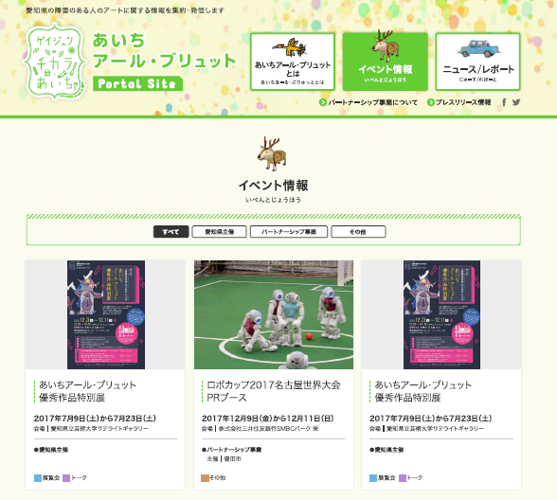
アイキャッチ画像
この部分に掲載する画像データの提供をお願いします。
（例）チラシ、ロゴマーク、前回の会場の様子 など
※ チラシ等の場合、データができ次第の提供でも構いません。 途中で変更も可能です。

事業内容（200字）
クリックで、各事業のページが開く

